

Importação de funcionário ou material SAP
O objetivo desta funcionalidade é importar (em um arquivo .txt) para o SAP funcionários ou materiais. A opção pode ser acessada via Menu de Sistema, no caminho: GSAN > Cadastro > Importação > Importação Dados SAP.
Feito isso, o sistema visualiza a tela abaixo:

Observação
Informamos que os dados exibidos nas telas a seguir são fictícios, e não retratam informações de clientes.
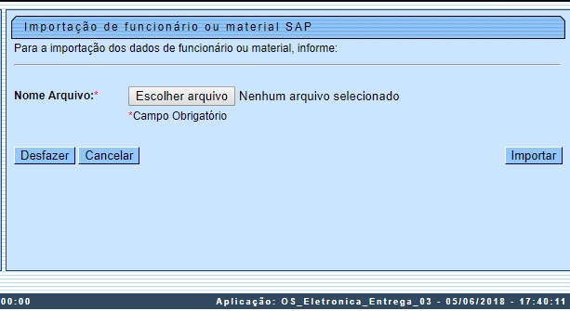

A funcionalidade acima importa as informações de funcionários e materiais para o sistema SAP. Para tanto, clique em ao lado do campo Nome Arquivo. Depois, clique em . O sistema efetua algumas validações:
- Funcionário:
  - O identificador do registro no arquivo de funcionário será sempre a Matricula.
  - Será criado na tabela FUNCIONARIO:
    - Indicador de uso para realizar a inativação (hoje remove fisicamente da tabela).
    - CPF do funcionário.
  - Caso a operação seja igual a A – Alteração, o sistema pesquisa um funcionário com a matricula informada no registro do arquivo
    - Caso encontre, atualiza o funcionário com os dados do registro do arquivo.
    - Caso contrário, insere um novo funcionário com o registro do arquivo.
- Material:
  - Serão apagados todos os materiais que nunca foram utilizados.
  - Será feita uma carga inicial de código do material SAP em todos os materiais.
    - Será enviada uma planilha com a lista de materiais (id, descrição) para ser informado o código do material SAP de cada material. Após o retorno dessa planilha, será feito um script para atualizar a base de dados com o código do material SAP.
  - O identificador do registro no arquivo será sempre o código do material SAP.
  - Caso a operação seja igual a A – Alteração, o sistema pesquisa um material com o código SAP informado no registro do arquivo
    - Caso encontre, atualiza o material com os dados do registro do arquivo.
    - Caso contrário, insere um novo material com o registro do arquivo.

Preenchimento dos Campos
Campo | Orientações para Preenchimento
Nome Arquivo | Campo obrigatório. Clique em para selecionar, de sua base de trabalho, o arquivo que importará as informações de funcionários e materiais para o sistema SAP.

Funcionalidade dos Botões
Botão | Descrição da Funcionalidade
 | Ao clicar neste botão, o sistema desfaz o último procedimento realizado.
 | Ao clicar neste botão, o sistema cancela a operação e retorna à tela principal.
 | Ao clicar neste botão, o sistema importa as informações contidas no arquivo.

Referências
Cadastro

Termos Principais
SAP
Clique aqui para retornar ao Menu Principal do GSAN

